一带一路文化通平台

基于微信的智能交流平台

目录

第1章 绪论 1

1.1项目开发背景 1

1.2市场前景 1

1.3 产品前景 1

1.4 创新点 2

第2章 可行性分析 3

2.1 市场可行性 3

2.1.1调查问卷分析 3

2.2技术可行性 4

2.3 社会可行性 4

第3章 需求分析 5

3.1 功能性需求分析 5

3.1.1 客户端 5

3.1.2 运营方管理端 5

第4章 系统总体设计与组织方案 8

4.1 开发技术简介 8

4.2 系统架构图 10

4.2.1 逻辑架构 10

4.2.2 物理架构 10

4.3 系统功能图 11

第5章 关键技术点分析 12

5.1 项目推荐系统的设计 12

第6章 系统功能演示 19

6.1系统流程图 19

6.2 小程序功能演示 20

6.2.1 登录界面 20

6.2.2 主页界面 21

6.2.3 群组界面 26

6.2.4 搜索页面 28

6.2.5 我的页面 31

# 第1章 绪论

## 1.1项目开发背景

在“一带一路”合作倡议的背景下，政府层面加强了沟通合作，各国民众间旅游、教育和文化交流日益深入。但是，“一带一路”国家多为非英语母语国家，其语言多为“小语种”，交流不便，且由于沿线国家较多，使得交流分散，缺少统一的互动交流平台。基于此，本项目将面向各国高校学生及普通民众，创立多语种跨文化UGC互动网络社区平台---一带一路文化通小程序，依据语言、国家、兴趣爱好设定不同内容板块，将用户原创内容(UGC)或转载内容进行翻译后，提交社区论坛，用户可根据翻译从语言、文化等多层面互动交流评价，以内容为载体，以兴趣为切入点，实现基于共同兴趣的良性深入互动。

## 1.2市场前景

针对“一带一路”沿线国家民众所开发的多语言互动交流平台目前并无同类产品。但随着经济全球化，语种障碍及社交平台的不完备无法满足异国群众愈发增大的政治、经济交流需求。同时，我国文化影响力也在不断增强，需借助一定力量让世界各国人民体会到博大精深的中国文化。此外，我国移动通讯网络技术发展迅速，目前微博、论坛等信息媒体已经得到广大用户的认可，以用户原创内容为主要交流素材，更能调动用户的兴趣与积极性，具有广阔的市场前景。

## 1.3 产品前景

目前国内主流的交流平台多针对国内民众，内容缺乏一定的国际视野，用户层级缺乏多样性。本产品以用户原创内容作为主题，充分发挥每个个体的主观能动性，能够建立一个长期的互动社区，并形成口碑。同时，用户主体为来自“一带一路”沿线的各国国家人民，政治、经济、文化交流的同时能够提供大量语言学习的机会，符合全球化的国际趋势。再者，此产品也能够在一定程度上促进“一带一路”合作倡议的实施，促进我国经济的蓬勃发展，文化的不断传播。

## 1.4 创新点

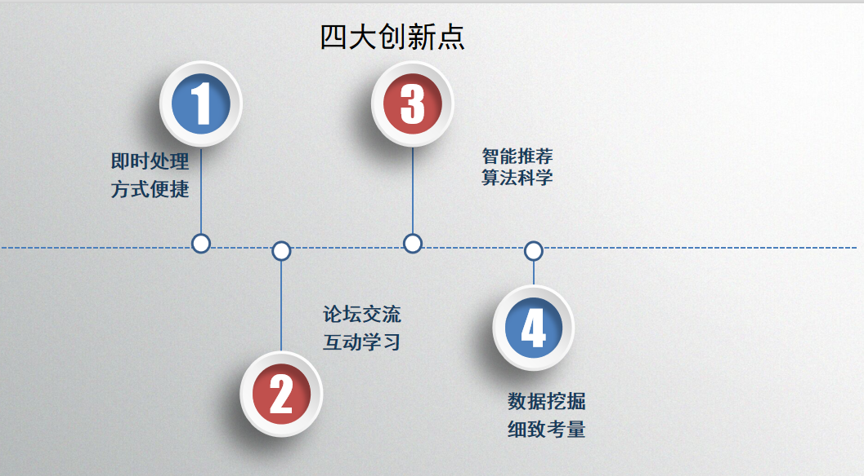

图1.3 创新点

**1.即时处理，方式便捷**

用户可以通过微信快速接收好友信息、推送文章、新闻关注等消息，并可从微信直接进入系统，随时随地利用系统学习语言以及文化交流的机会。

**2.论坛交流，互动学习**

本款软件提供交流平台，用户可以在此发布自己的话题与身边的事，用户可以在平台上认识来自不同国家、不同大学的人们。通过选择国家，用户可以了解一带一路国家的文化教育、新闻资讯等等。

**5.智能推荐，算法科学**

系统会根据用户的浏览习惯，关注国家等参数，根据项目设计优化的智能推荐算法推送一些适合用户、满足用户兴趣的文章以及消息，让用户在使用软件的同时能够节省大量的时间，尽快的觅得自己需要的学习资源。

**6.数据挖掘，细致考量**

本款项目设计的微信小程序通过一系列数据挖掘的聚类分析，关联分析等技术，优化改进其中算法，全面收集用户数据，从多角度对其进行挖掘，进行分析，以期能够给用户提供更具针对性，样式更加丰富的服务，不断优化产品功能。

# 第2章 可行性分析

## 2.1 市场可行性

市场可行性是指开发的系统是否能够占有市场、行业领域内同类型产品竞争分析等。为了定位目标市场，本项目团队采用调查问卷的形式田野调查第一手数据进行分析；此外，为了摸清竞争对手的情况，本项目团队另外专门收集资料撰写了一份竞品分析报告。

### 2.1.1调查问卷分析

我们主要借助网上调查问卷的方式和到现场提问调查的方式对市场需求进行调研。我们对学生设计了一套系统的调查问卷，具体调查问卷见图2.1

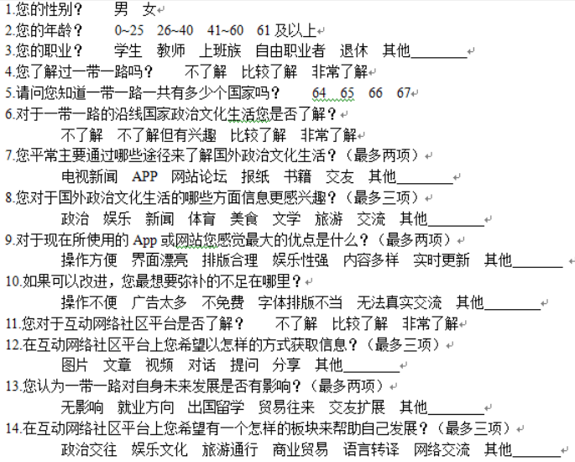

图2.1 针对学生的调查问卷

## 2.2技术可行性

技术可行性是指决策的技术和决策方案的技术不能突破组织所拥有的或有 关人员所掌握的技术资源条件的边界，即在掌握或者现拥有的技术范围内能够实 现预定的目标。本项目的技术可行性主要包括：

* 微信小程序、Java Web、JavaEE 和数据库技术非常成熟。
* 项目组开发成员具备良好的开发能力和自学能力。
* 测试人员掌握主流的测试方法以及相应测试工具的使用。

## 2.3 社会可行性

社会可行性指系统开发是否可能导致的任何侵权行为、妨碍性后果和责任。 结合本项目的设计与开发，社会可行性主要体现在：

* 无软件权利归属问题
* 无侵权问题
* 与国家的政策法规不存在任何冲突和抵触之处

# 第3章 需求分析

## 3.1 功能性需求分析

### 3.1.1 客户端

客户端分为五个模块：主页模块、社区模块、群组模块、搜索模块和我的模块。具体来说：

1. **主页模块是本产品主要功能的展示区间，用户可以在此模块中快速的查看系统推送的精选文章以及及时推送的“一带一路”国家的新闻**
2. **社区模块主要实现用户查看最新热点资讯以及新闻推送等。用户可以在此模块中广播自己的动态，其他用户可以在下面进行评论，实现文化交流，并且可以通过添加好友认识更多五洲四海的朋友**
3. **群组模块是主要用于用户的信息交流功能，用户可以里面设置关注的国家，关注之后，系统就会常为我们推送相关国家的动态资讯等内容，此外，在我的朋友分栏，用于管理我们在平台上所认识的朋友，我们可以与他们发送及时消息。**
4. **搜索模块主要对各种资源的搜索。由于在日常学习中，用户可能会需要查阅或者浏览来自一带一路沿线国家的书籍文献，通过这里的搜索，用户可以快速找到想要的电子书籍资源，极大的突破了资源的局限性。**
5. **我的模块主要是用户的一些基本信息的管理和使用记录的分析，包括个人中心管理、用户反馈等功能。**

用户可以在我的模块中管理自己的信息，如付费服务、我的收藏、消息中心和用户反馈等。用户还可以在个人中心查看个人使用记录和参与度分析以及通过对用户的足迹总结和数据挖掘对用户的行为智能分析后形成的展示图。用户可以借此来查看自己近期的使用情况。

### 3.1.2 运营方管理端

运营方管理端（web 端）主要分为用户管理模块、资源管理模块、客服管理模块、广告管理模块。具体来说：

**（1）用户管理模块提供用户管理，支付记录以及会员管理功能。**

用户管理是指对注册的用户信息进行管理和审核，同时对于用户反馈的不良用户可以将其禁止，使其不可再登陆使用。

支付记录是指记录用户支付情况，方便用户对自己在小程序上的购买行为产生问题时，我们可以进行相应的核实工作，从而为用户解答相应的疑惑。

会员管理是指运营方根据用户的会员身份给其提供会员的专享权利，用户缴纳一定的金额后成为会员，用户在购买视频等资源时可以享有一定的折扣。

**（2）资源管理模块提供资源管理，审核资源的功能。**

资源管理是指对资源库中现有的资料进行管理，管理员可以对微课、书籍等进行查看，编辑，删除。若是资源信息有误或是有需要更新的地方，管理员可以进行相应的编辑，从而给用户提供一个更完美的资料库。

审核资源是指对于上传的最新资源如微课、书籍等，管理员需要先审核这些学习资料是否已有资源中真的不存在，若是存在，则将其删除，若是不存在，则对上传的新资源进行审核，审核通过的资源将添加到我们现有的资源列表中，以完备小程序资源。

**（3）客服管理模块提供在线答复、投诉反馈、纠纷处理管理功能。**

在线答复是指用户在使用我们小程序时，遇到问题，可以向我们的客服咨询。同时，在使用过程中对我们的小程序有什么改进意见，也可以向客服反应，我们也会听取相应的意见加以改进。

投诉反馈是指用户在使用小程序时，遇到一些不良用户或是不好的内容，可以向客服对其进行投诉，运营方会依据事实情况进行公正的处理，给出相应的惩罚措施，情节严重的将会被禁号。

**（4）广告管理模块提供投放广告、更新广告的功能。**

投放广告是指运营方根据与广告商的协议在小程序端投放广告，收取相应的广告费；更新广告是指运营方根据与其签订协议的广告商的变化在小程序上更新广告。

项目的总体规划如图3.1所示：

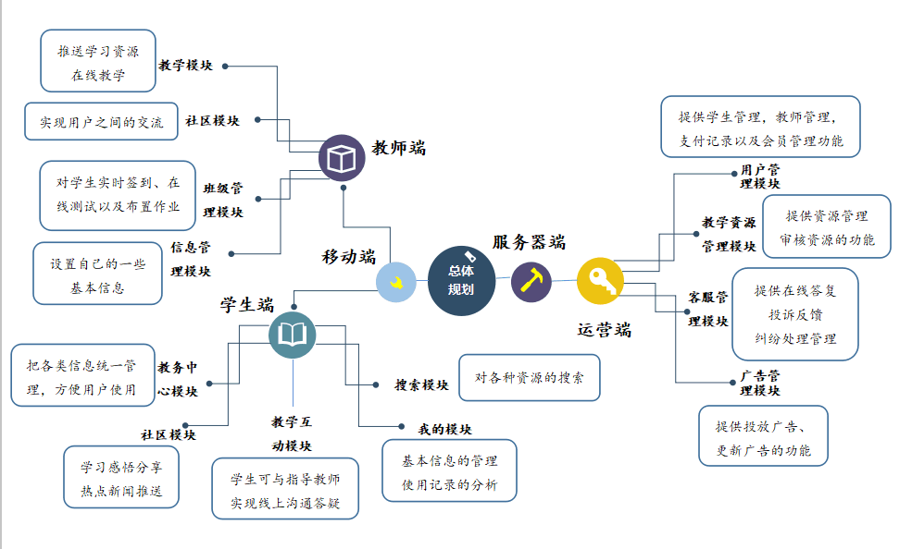图3.1项目的总体规划图

# 第4章 系统总体设计与组织方案

## 4.1 开发技术简介

小程序开发框架的目标是通过尽可能简单、高效的方式让开发者可以在微信中开发具有原生 APP 体验的服务。框架提供了自己的视图层描述语言 WXML 和 WXSS，以及基于 JavaScript 的逻辑层框架，并在视图层与逻辑层间提供了数据传输和事件系统，让开发者能够专注于数据与逻辑。微信小程序主要运行于IOS、Android和DevTool，其中IOS使用苹果开源的浏览器内核webkit，Android使用QQ浏览器内核X5，开发时使用C++实现的web应用nw.js Chorme内核。小程序框架系统分为视图层（View）和逻辑层（App Service）,它们在两个线程里运行。逻辑层将数据进行处理后发送给视图层，同时接受视图层的事件反馈。微信小程序体系结构主要分为三层：

视图层——由WXML 与 WXSS 编写，用微信提供的一套组件来展示。（WXML、WXS、WXSS、组件Component）

逻辑层——提供丰富的API，如微信用户数据，扫一扫，支付等微信特有能力。（界面、网络、数据缓存、媒体、.位置、画布、文件）

Native系统层——使用WeixinJsBridage与视图层和逻辑层通信，包括微信能力、硬件能力以及网络请求等能力。（微信能力、本地存储能力、网络请求能力、硬件能力）

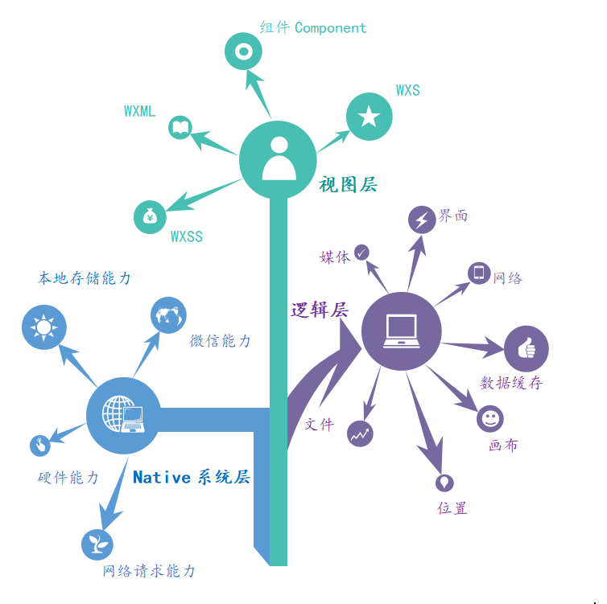

图4.1.1 微信小程序体系结构

后台服务器端采用B/S架构，使用MVC框架模式，客户端的数据库使用了Android系统内置的SQLite数据库。SQLite是一款轻量级的关系型数据库，它的运算速度非常快，占用资源少，通常只需要几百KB的内存就足够了。SQLite数据库不仅支持标准的SQL语法，还遵循了数据库的ACID事务却比一般的数据库要简单的多。

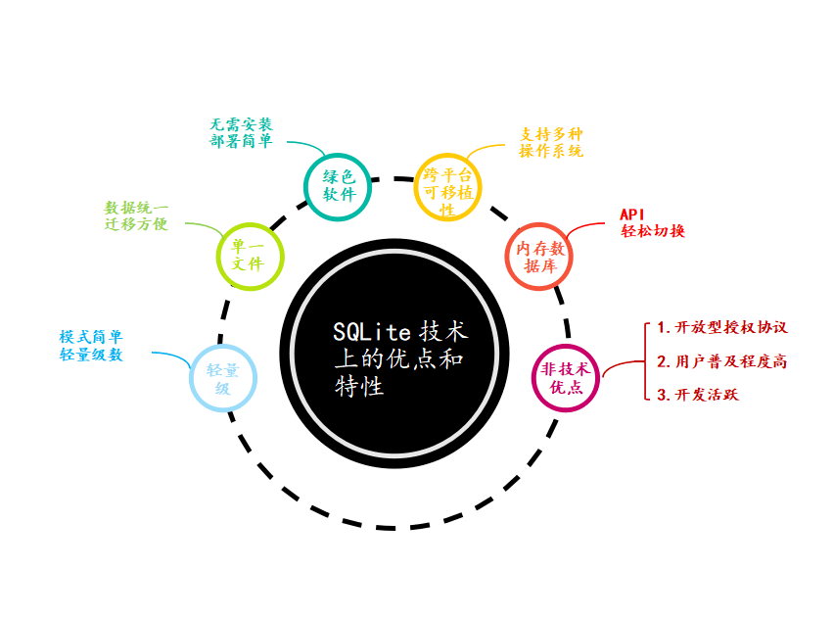

图4.1.2 SQLite特点简介

## 4.2 系统架构图

### 4.2.1 逻辑架构

项目的逻辑构架主要分为四层，如图4.2所示。包括表现层、应用层、业务逻辑层以及数据层。其中表现层主要为移动终端和后台web界面，应用层则为三大模块，业务逻辑层则主要是后台的数据分析和主要算法。数据层则为后台数据库中的数据。

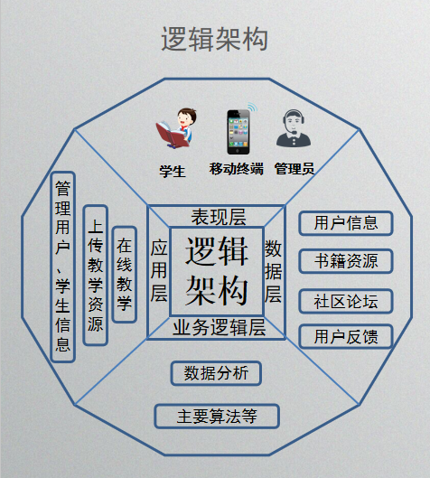

图4.2.1 逻辑架构

### 4.2.2 物理架构

项目的物理架构主要包括：客户端（基于微信公众平台开发的移动端（公众号和小程序））、Web管理端（基于Web服务器Apache Tomcat、SQLite数据库）。具体物理构架如图4.3所示：

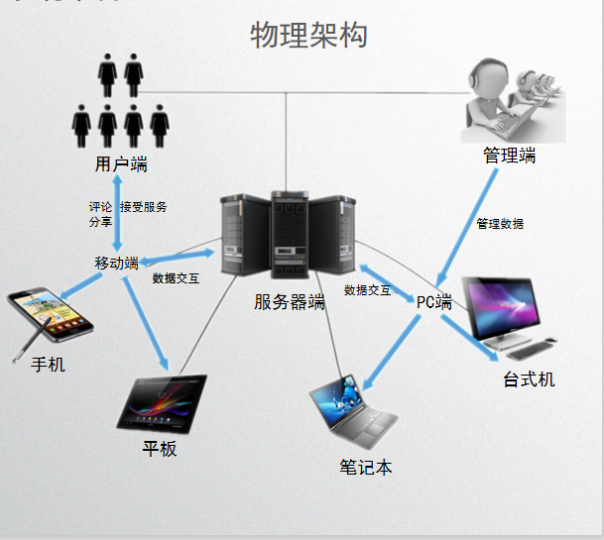

图4.2.2 物理架构

## 4.3 系统功能图

根据对用户的痛点分析和可行性分析，我们的系统主要需要实现两大模块，这两大部分是用户端和运营管理端。

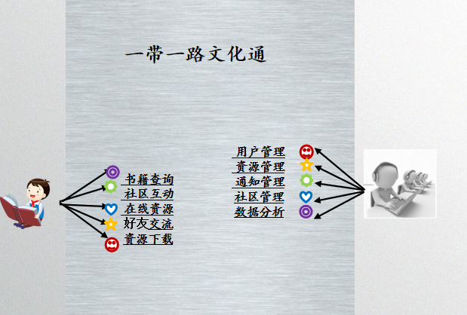

图4.3 系统功能图

# 第5章 关键技术点分析

## 5.1 项目推荐系统的设计

在社区新闻推荐上，我们主要采用了基于用户的协同过滤算法UserCF向用户推荐他可能感兴趣的新闻。

一、**算法简介**

UserCF推荐算法主要分为两步：

（1）计算目标用户与其他用户的兴趣相似度

（2）将其他用户关注的新闻中，与目标用户交集之外的新闻推荐给目标用户

二、**算法实现**

（1）用户兴趣相似度计算

在计算两个用户的兴趣相似度时，我们采用了余弦相似度公式：

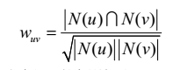

其中u，v为两个用户，N(u)表示用户u感兴趣的新闻集合，N(v)表示用户v感兴趣的新闻集合。

为避免用户数据量过大时的冗余计算，即两个用户不同时感兴趣的新闻相似度的计算，我们建立了从新闻到用户的映射表C，即对表C对应新闻感兴趣的所有用户，以此来降低时间复杂度。

假设用户u，v同时对表C对应的新闻感兴趣，即表C中存在到u和v的映射，则将权重W[u][v]加一，计算完成所有的映射表后，W[u][v]的值即为用户u和用户v的关联度，将全值W除以分母后即得到用户u和用户v的兴趣相似度。

（2）通过用户相似度计算目标用户u对新闻i的感兴趣程度

我们通过以下算法度量用户u对新闻i的感兴趣程度：

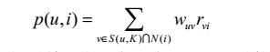

其中包含与用户u兴趣最接近的K个用户，是对新闻i感兴趣的用户集合，是用户u和用户v的兴趣相似度代表用户v对新闻i的兴趣，由于采用单一行为的隐反馈数据，所以将所有的都置为1，最终计算得出的p值即为用户u对新闻i的感兴趣程度。我们取前TOP条新闻向用户进行推荐。

在书籍搜索模块中，我们采用基于协同过滤的图书推荐算法，向用户推荐其可能感兴趣的书籍。

**一、算法简介**

基于协同过滤的图书推荐算法在传统基于内容的图书推荐算法上加入用户相似度进行改进，考虑有相似兴趣爱好的读者对用户的影响，计算用户间的相似度，找到与用户最相似的TOP个用户，分析用户对这些相似用户已借阅书籍的感兴趣程度，得到图书推荐列表。

主要步骤：

（1）图书分类

（2）计算用户对每一类书籍的偏好

（3）根据用户偏好，计算用户相似度

（4）预测用户对其他书籍的评分，并生成推荐

**二、算法实现**

（1）图书分类

我们查阅相关资料，根据常用书籍分类方法，将书籍大致分为历史、玄幻、军事、科技等类别。

（2）计算用户对每一类书籍的偏好

根据用户的借阅历史和历史评分，结合之前的图书分类数据，计算用户对一类书籍的总评分。用户借阅不同类别书籍的数量不同，可以反映用户对某类书籍的喜爱程度，为此我们为用户已评价类别赋予不同的权重值：

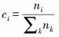

为某类别图书借阅统计次数，为所有借阅图书的总次数。由此我们可以计算出用户对该类图书的评分，评分公式为：



表示读者a对类别书籍的评分，i属于类别的图书，是用户对类别图书的总评分。

（3）根据用户偏好，计算用户相似度

上一步我们得到了用户对图书类别的评分，根据这个评分，使用皮尔逊相关系数算法计算用户之间的相似度，找出用户的近邻集合U。皮尔逊相关性公式为：

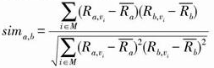

M为用户a和b的共同评分项，和分别为用户a和用户b的平均评分，利用图书类别计算用户间的相似度可以大大减少计算量。根据上式我们得到用户之间的相似度，依据相似度大小进行排序，选取前N个用户作为用户a的邻居集合U。

（4）预测用户对其他书籍的评分，并生成推荐

我们根据用户的近邻集U可以产生图书推荐列表，为了使推荐列表更准确，我们引入读者相似度的影响因子。考虑到实际情况，影响因子的主要有用户专业、职位和以往评分准确度这三个方面。

1. 专业

众所周知，相同专业的用户对书的需求是相似的，所有相同专业用户的借阅书籍对推荐影响较大（α1 > α2），影响因子表达式如下：

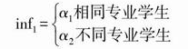

2.职位

学校内老师、研究生和大用户是借书的主力军。不同职位的人对图书好坏的判读力是不同的，因此老师对图书推荐的推荐影响力应该最大。下表中的α1, α1, α3呈现逐渐递减关系：

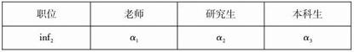

3.历史评分准确度

不同用户有不同的评分习惯，对图书评分的标准不同，为了确保推荐的准确度，我们引入第三个影响因子。如果用户评分越接近平均分则用户评分越准确，影响因子也就越大，影响因子计算公式为：

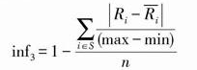

其中S为用户评分图书集，为用户对图书i的评分，为图书的平均评分，max和min分别为图书i获得评分的最大值和最小值。

综上所述，用户的综合评分影响因子表达式为：



用户对某本图书的预测评分公式为：

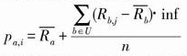

n为属于U集合的用户数量，和分别为用户a和用户b的平均评分，为用户b对j图书的评分。

由用户对某本图书的预测评分公式，我们得到用户对推荐列表内每本图书的预测评分，根据实际情况，我们选择前N本图书进行推荐。

三、**算法测试**

我们的推荐系统可以通过协同过滤算法推测某个用户对一本未读过书的评分。测试评分精确度时，我们采用交叉测试的方法，首先将某些已知的评分值去掉，然后对他们进行预测，最后计算预测值和真实值之间的差异。

推荐系统精确度的指标为最小均方根误差（RMSE），计算均方误差的平均值后取其平方根。公式如下：

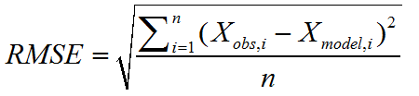

其中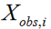表示对第i本书的预测评分，表示第i本书的实际评分。

我们随机选取了1000位用户，分别计算他们对书籍评分值与RMSE预测值的误差。十次测试结果的最小均方根误差均不超过0.1，说明我们的推荐系统在评分预测上与用户的真实评分误差在0.1以内，可见我们的推荐系统可以比较精准的预测用户的喜好。

**参与度分析**

参与度分析主要是分析用户的活跃度，包括启动次数分析、使用时长分析、访问页面分析和使用时间间隔分析。

**（1）启动次数指标**

启动次数是指在某一统计周期内用户启动应用的次数。在进行数据分析时，一方面要关注启动次数的总量走势，另一方面，则需要关注人均启动次数，即同一统计周期的启动次数与活跃用户数的比值，通常人均启动次数和人均使用时长可以一起分析。

**（2）使用时长**

使用总时长是指在某一统计统计周期内所有从APP启动到结束使用的总计时长。使用时长还可以从人均使用时长、单次使用时长等角度进行分析。

**人均使用时长=同一统计周期内的使用总时长/活跃用户数单次使用时长=同一统计周期内使用总时长/启动次数**

使用时长相关指标也是衡量产品活跃度、产品质量的重要指标。用户每天的时间是有限的且宝贵的，如果用户愿意在你的产品投入更多的时间，证明你的应用对用户很重要，比如现在很流行的微信等社交应用。

**（3）访问页面**

访问页面数指用户一次启动访问的页面数。我们通常要分析访问页面数分布，即统计一定周期内（如1天、7天或30天）应用的访问页面数的活跃用户数分布，如访问1-2页的活跃用户数、3-5页的活跃用户数、6-9页的活跃用户数......同时，我们可以通过不同统计周期（但统计跨度相同，如多为7天）的访问页面分布的差异，以便于发现用户体验的问题。

**（4）使用时间间隔**

使用时间间隔是指同一用户相邻两次启动的时间间隔。一般统计一个月内应用的用户使用时间间隔的活跃用户数分布，如使用时间间隔在1天内、1天、2天……同时，我们可以通过不同统计周期（但统计跨度相同，如都为30天）的使用时间间隔分布的差异，以便于发现用户体验的问题。

#### ****如何定义和衡量用户参与度****

从最基本的角度来看，用户参与度是指在特定时间段内保持活这也可以帮助你了解我们的产品运营情况

计算用户参与度的公式很简单：



这种衡量标准的难点是如何定义“活跃用户”，每日登录是否就是活跃？

所以在这里我其实更喜欢Lincoln Murphy 对“用户参与”的定义：所谓的用户参与是指用户正在体验你的产品价值……

衡量用户参与度的方法有很多种，如下：

* 按日期衡量：可以让你直观了解你的用户在日/周/月的参与度
* 按渠道衡量：可以让你了各个获客渠道的质量，找出最佳获客渠道
* 按功能衡量：可以让你了解用户的需求并指导你的产品开发工作

我们的小程序采用了按日期衡量的方法来衡量用户参与度

计算用户参与度的最常用方法是通过直接分析日活DAU、周活WAU和月活MAU。

* DAU：每日活跃用户。跟踪每天使用你产品的活跃用户数，这对社交类/资讯类/游戏类等产品是一个很重要的指标，比如用户每天登录Facebook或Twitter。
* WAU：每周活跃用户。这似乎是大多数SaaS产品分析用户参与度的首选方法，因为它消除了DAU中某些不确定性，比如周末逢低。因为大多数SaaS产品，尤其是2B的工具，并不是每天都在使用，因此相对于SaaS产品来说，WAU是一种更合适的衡量方法。
* MAU：每月活跃用户。这对于低频、每月只使用几次的工具来说是个合理的衡量方法。此外，MAU可用于跟踪用户群的长期留存情况。

我们采用了WAU的方法，这也是大部分产品分析用户参与度的首选方法。

**功能分析**

功能分析主要分析功能活跃情况、页面访问路径以及转化率。

**（1）功能活跃指标**

主要关注某功能的活跃人数、新增用户数、用户构成、用户留存。这些指标的定义与前文提到的“用户规模与质量”的指标类似。只是，本部分只关注某一功能模块，而不是APP整体。

**（2）页面访问路径分析**

主要是统计用户从打开应用到离开应用整个过程中每一步的页面访问和跳转情况。目的是达成小程序的商业目标，即引导用户更高效的完成小程序的不同模块的任务，最终促进用户付费。

小程序页面访问路径分析需要考虑APP用户以下三方面问题：**①身份**：用户可能是你的会员或者潜在会员，也有可能是你的同事或者竞争对手等；**②目标**：不同用户使用小程序的目的有所不同；**③访问路径**：即使身份类似、使用目的类似，但访问路径也很可能不同。因此，我们在做小程序页面访问路径分析的时候，需要对小程序用户做细分，然后再进行小程序页面访问路径分析。

最常用的细分方法是按照小程序的使用目的来进行用户分类。如汽车小程序的用户便可以细分为关注型、意向型、购买型用户，并对每类用户进行不同访问任务的路径分析，比如意向型的用户，他进行不同车型的比较都有哪些路径，存在什么问题；还有一种方法是利用算法，基于用户所有访问路径进行聚类分析，依据访问路径的相似性对用户进行分类，再对每类用户进行分析。

**（3）转化率**

转化率是指进入下一页面的人数（或页面浏览量）与当前页面的人数（或页面浏览量）的比值。通常使用漏斗模型来，它可以分析产品中关键路径的转化率，以确定产品流程的设计、用户体验问题。

比如用户从进入某电商网站—浏览商品—把商品放入购物车—支付完成，每一个环节都有很多的用户流失。通过分析转化率，我们可以比较快定位用户使用产品的不同路径中，分析是否存在问题，并提出如何进行优化的改进意见，通常我们只需要对每天的转化率进行连续性的监控即可。

**用户属性和画像分析**

用户属性分析主要从用户使用的设备终端、网络及运营商、地域和用户画像角度进行分析。设备终端分析的维度有机型分析、分辨率分析和操作系统分析；网络及运营商分析的唯独有有用户联网方式和电信运营商，地域主要从不同省市和国家来分析。

用户画像分析包括人口统计学特征分析、用户个人兴趣分析、用户商业兴趣分析。人口统计学特征包括性别、年龄、学历、收入、支出、职业、行为等；用户个人兴趣指个人生活兴趣爱好的分析，如听音乐、看电影、健身、养宠物等；用户商业兴趣指房产、汽车、金融等消费领域的兴趣分析。用户画像这部分的数据需要进行相关的画像数据采集，才可以支撑比较详细的画像分析。

**收入分析**

盈利是产品的最终目的，所以总收入、付费用户数、付费率、ARPU这四个指标经常用到。总收入、付费用户数反映的是收入和付费用户的规模；付费率、ARPU代表的是用户付费质量，反映的是用户付费的广度与深度。主要关注转化漏斗最后环节的订单数量和金额。

**直播功能实现：**

- **step1**：我们开通了一个云直播服务（比如 腾讯云 ），这里自己搭建一个rtmp服务器（例如 nginx-rtmp 服务）。

- **step2**：生成推流 url ,推流地址以 “rtmp://” 打头，比如  rtmp://8888.livepush.myqcloud.com/live/8888_test 就是一个典型 rtmp 推流 Url。

- **step3：**给小程序增加一个 <live-pusher> 标签，并将 url 参数指定为我们在 step2 中生成的推流 url。

同时， <live-pusher> 的 mode 参数指定为 HD 或者 FHD，这是在线直播场景中比较推荐的画质。

同时，我们通过 <live-pusher> 的 beauty 和 whiteness 等参数设定美颜和美白等级。

- **step4：**生成推流 url 和播放地址，推流都是 rtmp:// 打头的 url，而播放地址则有两种选择，分别是 “rtmp://” 开头的 rtmp 播放协议，“http://” 打头和“.flv”结尾的的 http-flv 播放协议，我们使用后者，因为这种播放地址各个云厂商都优化的比较好。

- **step5：**我们给小程序增加一个 <live-player> 标签 ，并将 src 参数指定为你在 step4 中生成的播放 url。同时， <live-player> 的 mode 参数请指定为 live， orientation  和 object-fit 属性可以用于调整画面布局， min-cache 和 max-cache 则可以用于控制观众跟主播之间的延时大小，推荐的设置是 min-cache = 2， max-cache = 5。

**参考文献：**

作者：DataHunter

链接：https://www.zhihu.com/question/20075649/answer/621513965  
来源：知乎

作者：晨大大

来源：CSDN

原文：https://blog.csdn.net/weixin_42398697/article/details/83109408

# 第6章 系统功能演示

## 6.1系统流程图

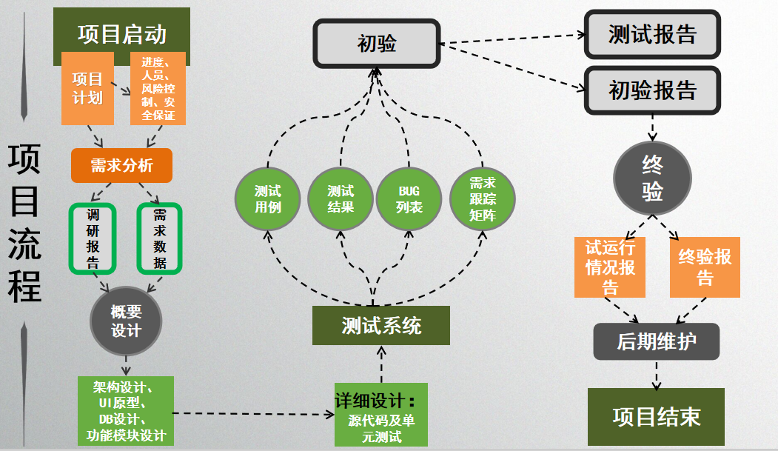

图6.1 系统流程图

## 6.2 小程序功能演示

### 6.2.1 登录界面

点击小程序图标进入系统。填写学号或身份证号后6位即可登录。如图6.2.1（a）所示分别为用户端的登录页面。

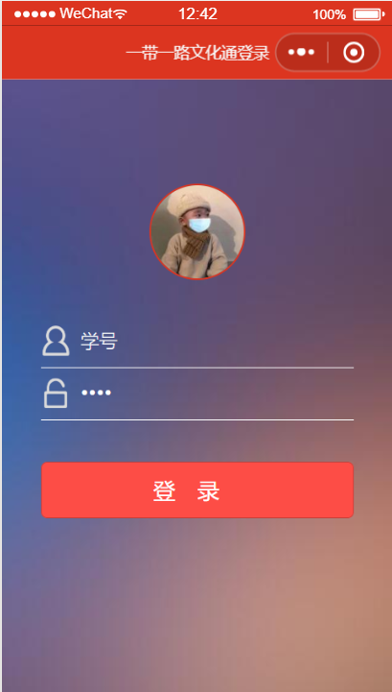

图6.2.1（a） 登录界面

### 6.2.2 主页界面

主页界面主要用于展示本产品的主要功能。推送每日精选文章，猜你喜欢推送用户可能感兴趣的新闻 如图6.2.2（a）和6.2.2（b）所示。

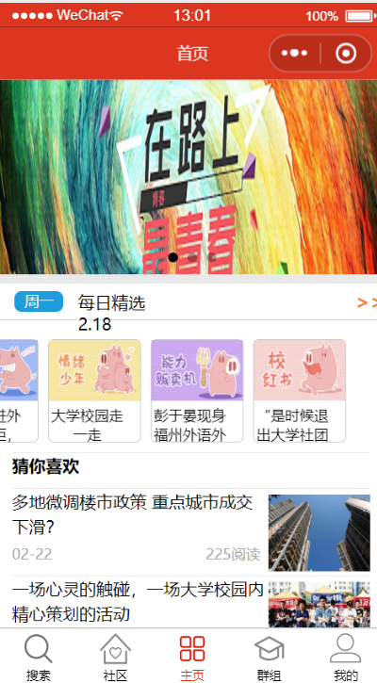 

图6.2.2（a） 主页界面1 图6.2.2（b） 主页界面2

教学资料下载。点击主页链接，进入教学资料查询页面。如图6.2.2（b）和6.2.2（c）所示，此界面中教师用户可以上传教学资料，用户可以对其进行下载。

 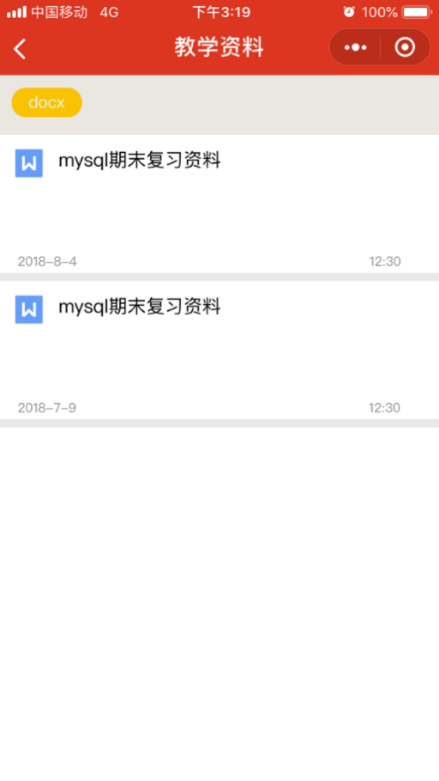

每日精选。系统会根据热度、搜索量、收藏量等属性为用户挑选出优质的新闻显示在主页界面的每日精选栏中，如图6.2.2（s）所示，点击标题进入下一页面（图6.2.2（r））显示新闻详细内容。

 

图6.2.2（a）每日精选 图6.2.2（r）精选新闻

猜你喜欢。如图6.2.2（s）和图6.2.2（t），系统会根据新闻的标签、类别并结合用户的阅读习惯利用系统过滤算法向用户推荐可能感兴趣的热点新闻。对喜欢的新闻还可以在界面右下角点击收藏或者转发。

 

图6.2.2（u）猜你喜欢 图6.2.2（v）推荐新闻

你的足迹。系统会根据用户的浏览痕迹在这一界面中存放着用户的使用记录，如图6.2.2（w）和图6.2.2（x）所示。

 

图6.2.2（w）你的足迹1 图6.2.2（x）你的足迹2

### 6.2.3 群组界面

群组界面主要用于用户的关注管理和好友管理。如图6.2.3（a）和图6.2.3（b）所示，用户可以在此界面编辑自己的关注和与平台好友进行及时通讯。

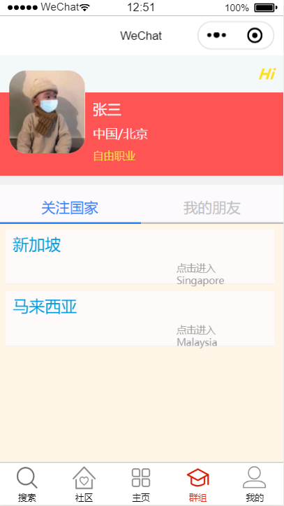 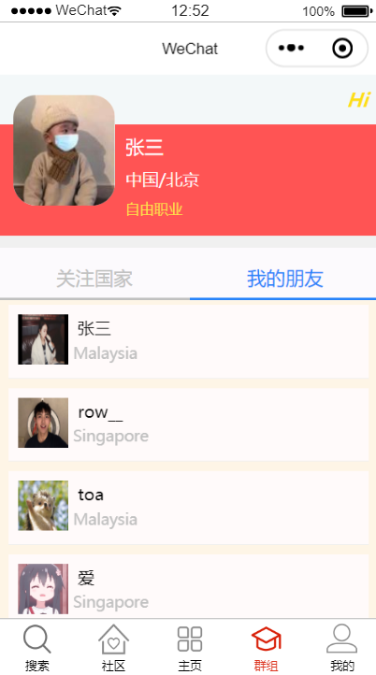

图6.2.3（a）群组首页 图6.2.3（b）我的朋友首页

本产品为用户提供信息交流的平台，如图6.2.3（d）所示，用户之间可以通过输入文字进行在线交流。

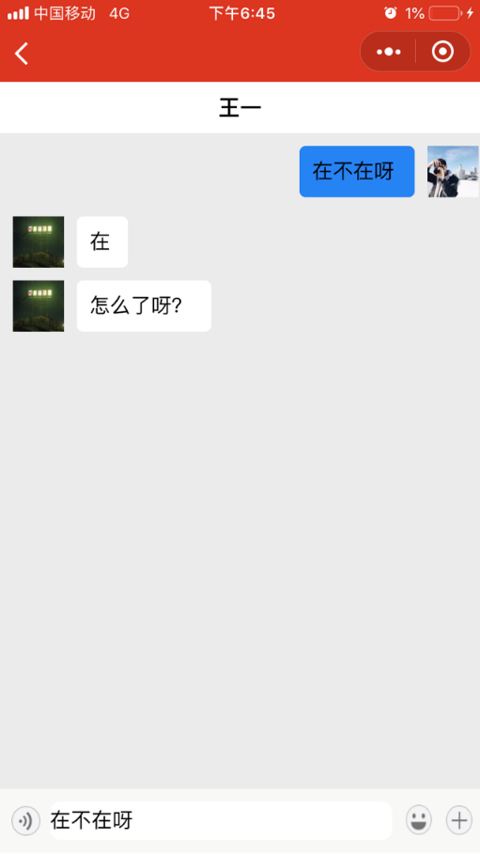

图6.2.3（d）用户交流

### 6.2.4 搜索页面

搜索界面主要用于用户对一带一路国家书籍资源的检索。如图6.2.4（a）所示，用户可以检索想要的书籍以及视频等信息，同时分栏还有纪录片功能。

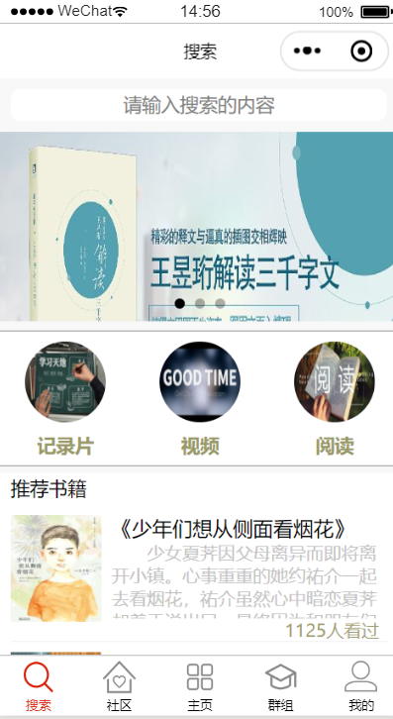

图 6.2.4（a）

在阅读功能种，我们可以查看不同的书籍： 免费、完本以及其他种类，如图6.2.4（b） 6.2.4(b)

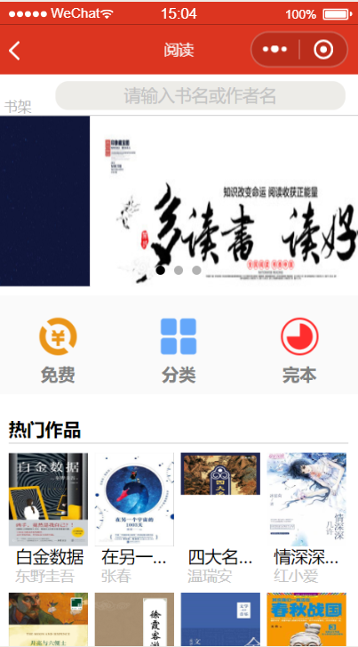

图 6.2.4（b）

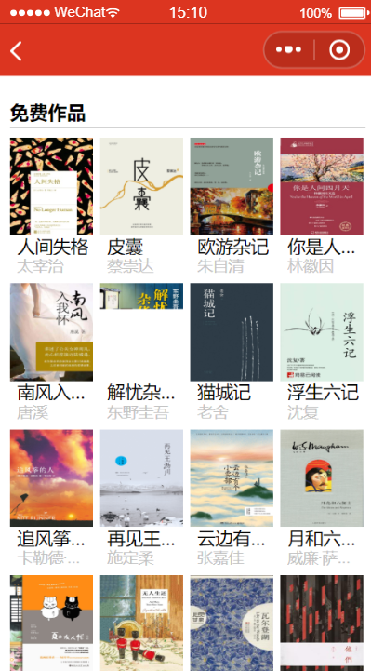

图 6.2.4 (c)

### 6.2.5 我的页面

我的页面中，用户可以对个人的信息进行管理，可以选择付费服务，也可以接收来自系统的提示消息，此外，用户在使用系统的过程中，收藏的文章等将会在我的收藏中存放。

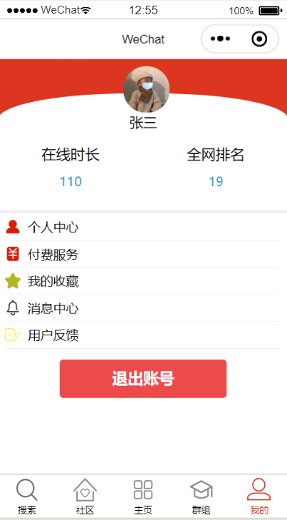

图6.2.5（a）我的信息

系统通知中接收来自系统的消息通知。 如图 6.2.5 （b）

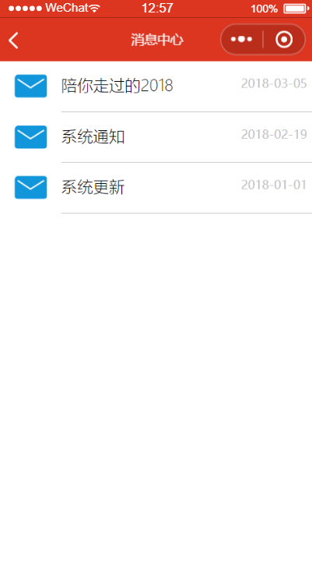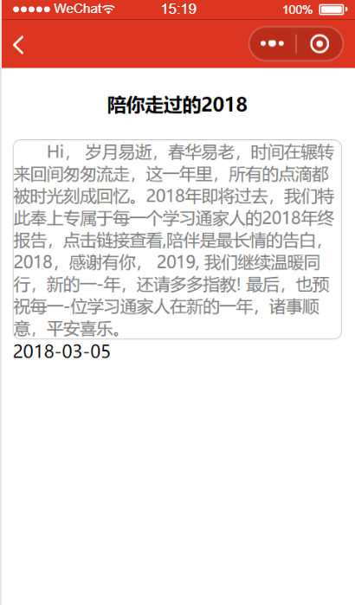

图6.2.5（b）系统消息 图 6.2.5（c） 系统消息

在付费服务中可以重置V币，充值的V币用以用于购买付费视频和付费书籍等付费服务

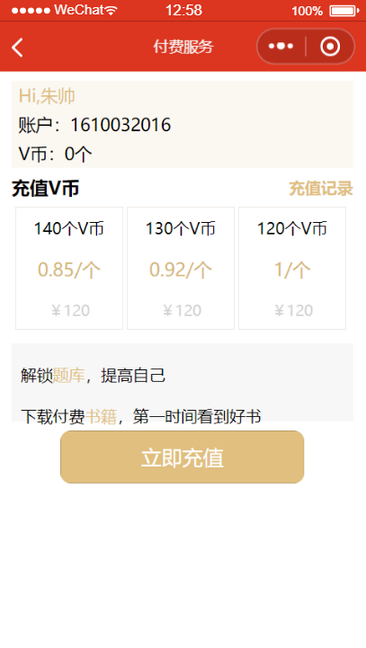

图 6.2.5（d） 付费服务

在用户反馈页面中，用户可以对软件存在的问题发布一个反馈，系统收到反馈之后会立即对问题进行处理。如图 6.2.5（e）

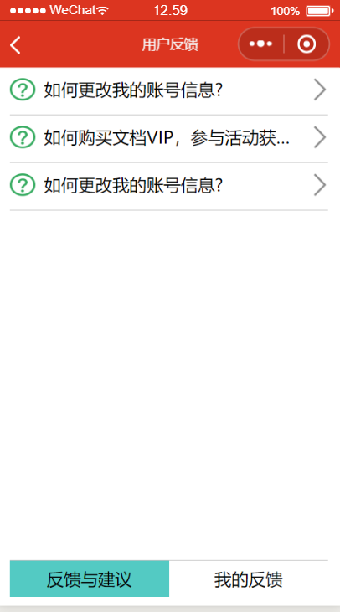

图6.2.5(e) 用户反馈